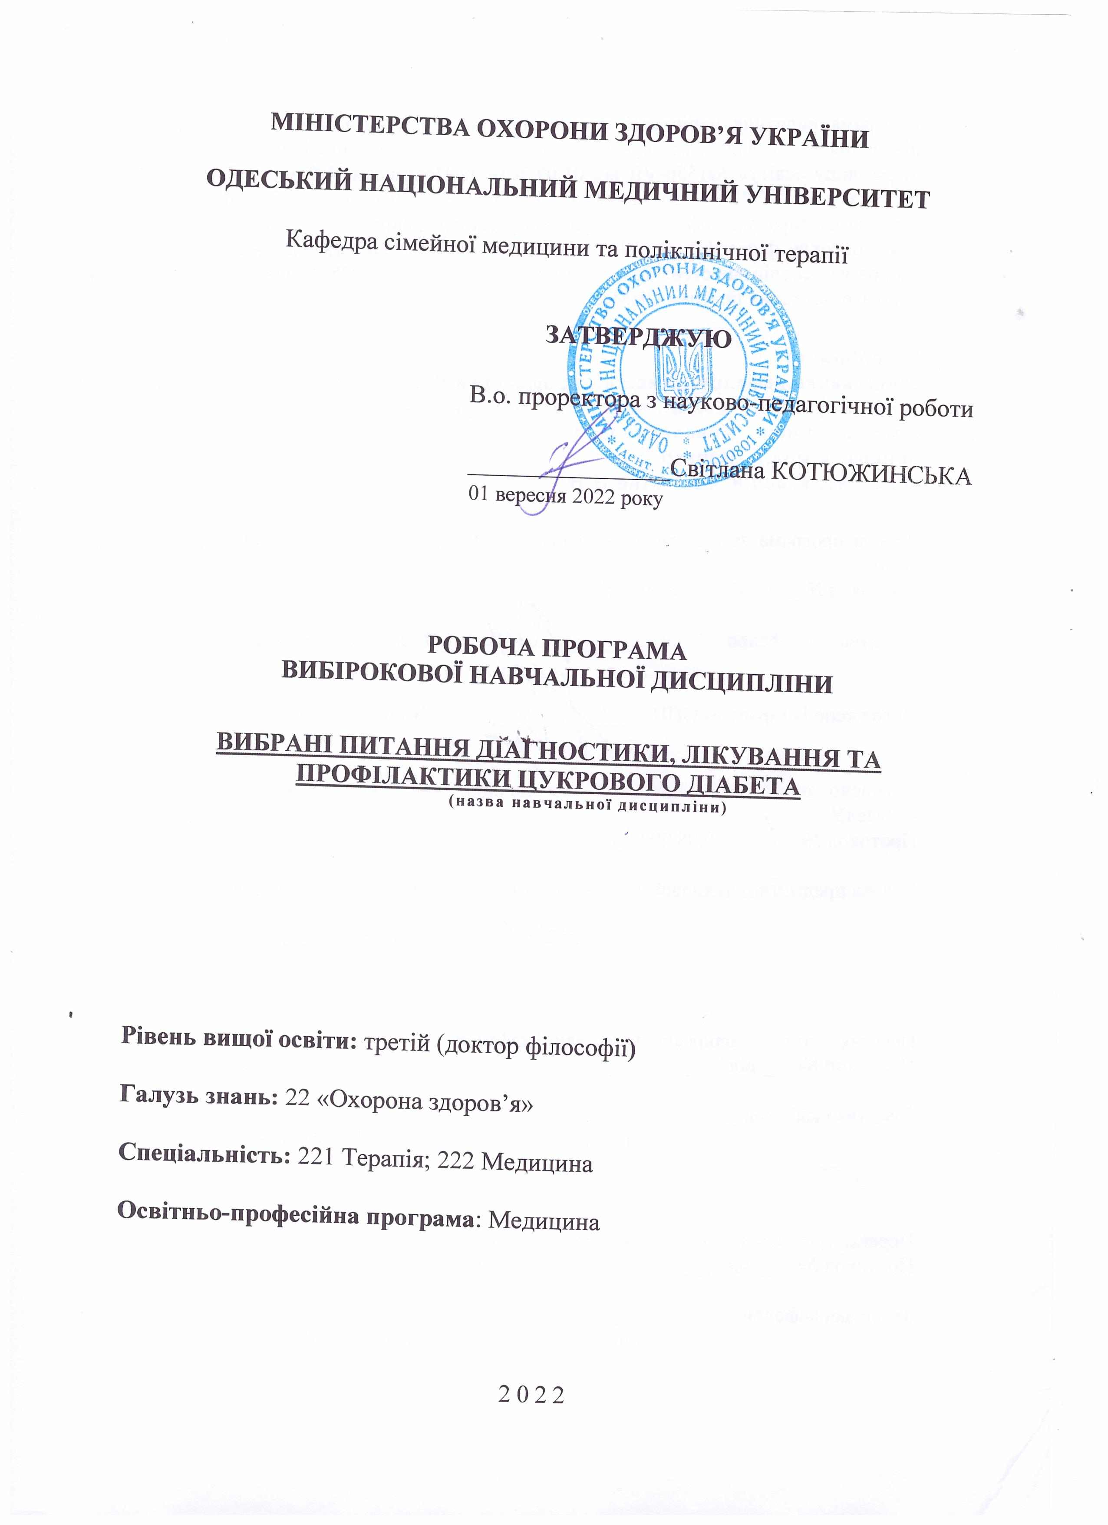
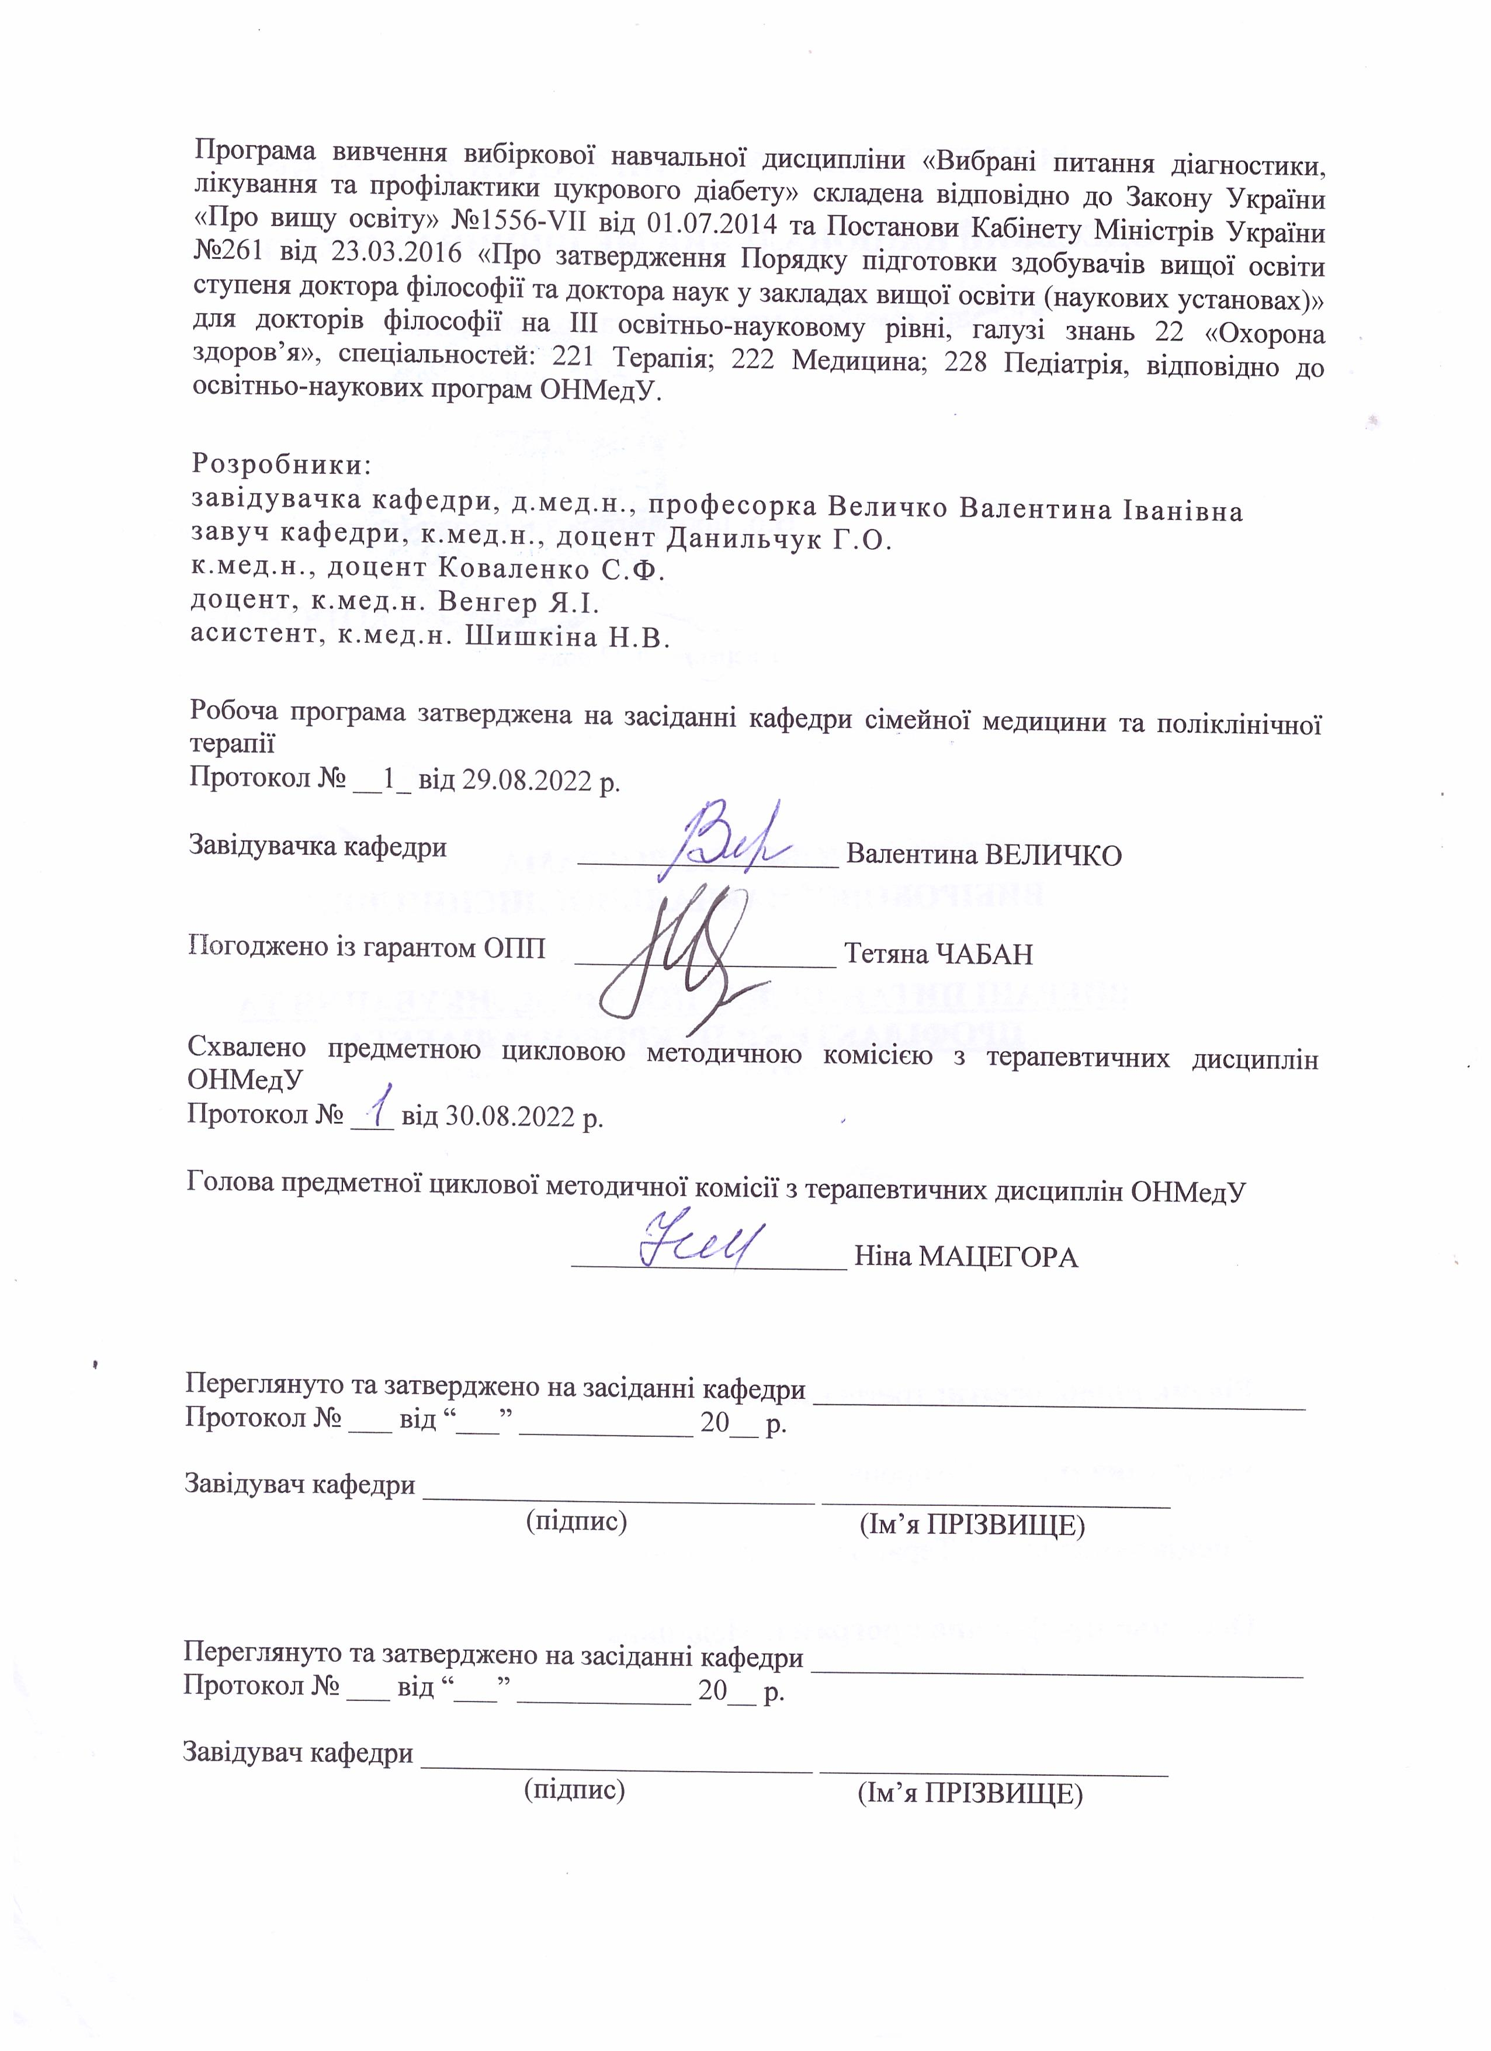

1. Опис навчальної дисципліни:

Найменування показників | Галузь знань, спеціальність, спеціалізація, рівень вищої освіти | Характеристика навчальної дисципліни
Загальна кількість:  Кредитів: 4  Годин: 120  Змістових  модулів: 2 | Галузь знань  22 «Охорона здоров’я»  Спеціальність  221 Терапія; 222 Медицина  Рівень вищої освіти  третій (доктор філософії) | Денна та заочна форма навчання  Вибіркова дисципліна
 |  | Рік підготовки: 2
 |  | Семестри IV семестр
 |  | Лекції (8 год.)
 |  | Семінарські (26 год.)
 |  | Практичні (26 год.)
 |  | Лабораторні (0 год.)
 |  | Самостійна робота (60 год.)
 |  | у т.ч. індивідуальні завдання (0 год.)
 |  | Форма підсумкового контролю – залік

2. Мета та завдання навчальної дисципліни, компетентності, програмні результати навчання.
Мета: підготовка фахівців, які є здатними компетентно розв’язувати комплексні проблеми в галузі професійної та дослідницької інноваційної діяльності при плануванні та виконанні власних досліджень та підготовки докторів філософії до якісного виконання функціональних обов’язків, пов’язаних з використанням сучасних досліджень в діагностиці цукрового діабету 2 типу уражень серцево-судинної системи та екстракардіальної патології, проведенням диференційної діагностики, раціональним вибором сучасних антидіабетичних лікарських препаратів, що має зменшити частоту, або попереджати, виникнення ускладнень перебігу захворювання та небажаних ефектів під час їх фармакотерапії.
Завдання:
1) надання здобувачам ступеня доктора філософії знань відносно патогенезу та факторів ризику цукрового діабету 2 типу;
2) надання здобувачам ступеня доктора філософії знань щодо використання лабораторних методів дослідження у діагностичному процесі;
3) удосконалення у здобувачів ступеня доктора філософії знань щодо реабілітації хворих на цукровий діабет за умов поліклініки та стаціонару;
4) формування у здобувачів ступеня доктора філософії практичних навичок щодо призначення адекватної фармакотерапії хворих з метою здобуття контролю глікемії та профілактики виникнення ускладнень цукрового діабету і покращення якості життя хворого.
Процес вивчення дисципліни спрямований на формування елементів наступних компетентностей:
- Інтегральна компетентність(ІК): здатність розв’язувати комплексні проблеми, проводити незалежне оригінальне наукове дослідження та здійснювати педагогічну, професійну, дослідницьку та інноваційну діяльність в галузі медицини.
- Загальні компетентності (ЗК):
ЗК 1. Здатність до вдосконалення та розвитку власного інтелектуального та загальнокультурного рівню.
ЗК 2. Вміння працювати автономно, з дотриманням дослідницької етики, академічної доброчесності та авторського права.
ЗК 3. Навички до пошуку, оброблення та аналізу інформації з різних джерел.
ЗК 4. Здатність до спілкування і роботи у професійному середовищі та з представниками інших професій у національному та міжнародному контексті.
ЗК 5. Вміння виявляти, ставити та вирішувати проблеми, здатність генерувати нові ідеї.
ЗК 6. Здатність оцінювати та забезпечувати якість виконуваних робіт.
ЗК 7. Вміння планувати та управляти часом.
- Спеціальні (фахові) компетентності (СК):
СК 1. Глибокі знання і систематичне розуміння предметної області за напрямом та тематикою наукових досліджень у галузі медицини, майбутньої професійної діяльності у сфері вищої медичної освіти.
СК 2. Здатність до визначення потреби у додаткових знаннях за напрямком наукових досліджень, формулювати дослідницькі питання, генерувати наукові гіпотези у сфері медицини.
СК 3. Здатність розробляти та управляти науковими проектами у сфері медицини.
СК 4. Здатність обирати методи та критерії оцінки досліджуваних феноменів та процесів в галузі медицини відповідно до цілей та завдань наукового проекту.
СК 5. Володіння сучасними методами наукового дослідження.
СК 6. Здатність проводити коректний аналіз та узагальнення результатів наукового дослідження.
СК 7. Здатність інтерпретувати можливості та обмеження дослідження, його роль у суспільстві.
СК 8. Впровадження нових знань (наукових даних) в освітній процес та практику охорони здоров’я.
СК 9. Оприлюднення результатів наукових досліджень в усній і письмовій формах відповідно до національних та міжнародних стандартів.
СК 10. Організовувати та реалізовувати педагогічну діяльність у вищій медичній освіті, керувати науково-педагогічним (науковим) колективом.

Програмні результати навчання (ПРН):
ПРН 1. Застосовувати науково-професійні знання; формулювати ідеї, концепції з метою використання в роботі освітнього та наукового спрямування.
ПРН 2. Демонструвати знання методології дослідження в цілому і методів певної сфери наукових інтересів, зокрема.
ПРН 3. Інтерпретувати та аналізувати інформацію, коректно оцінювати нові й складні явища та проблеми з науковою точністю критично, самостійно і творчо.
ПРН 4. Виявляти невирішені проблеми у предметній області медицини та визначати шляхи їх вирішення.
ПРН 5. Формулювати наукові гіпотези, мету і завдання наукового дослідження.
ПРН 6. Самостійно і критично проводити аналіз і синтез наукових даних.
ПРН 7. Розробляти дизайн та план наукового дослідження, використовуючи відповідні методи дослідження в галузі медицини.
ПРН 8. Виконувати та вдосконалювати сучасні методики дослідження за обраним напрямом наукового проекту та освітньої діяльності.
ПРН 9. Винаходити нові способи діагностики, лікування та профілактики захворювань людини.
ПРН 10. Використовувати результати наукових досліджень в медичній практиці, освітньому процесі та суспільстві.
ПРН 11. Інтерпретувати можливості та обмеження наукового дослідження, його роль в розвитку системи наукових знань і суспільства в цілому.
ПРН 12. Представляти результати наукових досліджень в усній і письмовій формах у науковому співтоваристві і суспільстві в цілому, відповідно до національних та міжнародних стандартів.
ПРН 13. Управляти роботою колективу студентів, колег, міждисциплінарної команди.
ПРН 14. Організовувати навчання учасників освітнього процесу при виконанні наукової та освітньої діяльності та впливати на їх соціальний розвиток.
ПРН 15. Оцінювати ефективність освітнього процесу, рекомендувати шляхи його удосконалення.
ПРН 16. Використовувати етичні принципи в роботі з пацієнтами, лабораторними тваринами, дотримуватися наукової етики.
ПРН 17. Демонструвати академічну доброчесність та діяти відповідальність щодо достовірності отриманих наукових результатів.

У результаті вивчення навчальної дисципліни здобувач вищої освіти (аспірант) повинен:
Знати:
- основні принципи організації та надання медичної допомоги хворим цукровим діабетом за амбулаторних та лікарняних умов;
- особливості діагностики і лікування хворих на цукровий діабет за сучасних умов, заходів, спрямованих на запобігання розвитку ускладнень;
- принципи медичної реабілітації та покращення якості життя хворих;
- особливості експертизи працездатності.
Вміти:
- визначити показання до проведення скринінгових заходів під час амбулаторно-поліклінічний прийому пацієнтів різних вікових категорій задля раннього виявлення предіабету;
- здійснювати ранню діагностику порушень вуглеводного обміну з використанням всіх доступних методів дослідження;
- проводити аналіз результатів лабораторних досліджень при порушеннях вуглеводного обміну;
- вміти за допомогою функціональних та лабораторних методів дослідження своєчасно діагностувати стани, які потребують невідкладної терапії
- призначити адекватне немедикаментозне лікування та фармакотерапію хворим на цукровий діабет, проводити об′єктивізацію лікувального процесу;
- вирішувати питання експертизи тимчасової та тривалої непрацездатності.

3. Зміст навчальної дисципліни

Змістовий модуль № 1.
Цукровий діабет. Етіологія. Патогенез. Діагностика і диференційна діагностика. Клінічні ознаки, ускладнення. Принципи лікування хворих.

Тема 1. Генетичні та патогенетичні основи розвитку цукрового діабету. Фактори ризику. Визначення цукрового діабету 2-го типу. Епідеміологія діабету в світі, прогноз захворюваності. Етіологія і патогенез цукрового діабету. Цукровий діабет 2-го типу: роль генетичної схильності, ожиріння, зовнішніх факторів ризику. Сучасна класифікація цукрового діабету згідно з Американською діабетичною асоціацією та Всесвітньою організацією охорони здоров’я.

Тема 2. Метаболічний синдром та його роль у розвитку цукрового діабету 2 типу. Складові метаболічного синдрому. Клініко-діагностичні критерії метаболічного синдрому. Інсулінорезистентність: визначення, маркери, методи розрахунку ступеня. Особливості клінічного перебігу метаболічного синдрому. Роль у розвитку цукрового діабету 2 типу. Сучасні рекомендації щодо комплексної терапії.

Тема 3. Алгоритм діагностики: предіабет, цукровий діабет 1 тип, цукровий діабет 2 тип, гестаційний діабет. Основні клінічні симптоми цукрового діабету. Діагностика цукрового діабету. Скринінг предіабета, цукрового діабету 2-го типу та тестування на наявність факторів ризику захворювання. Критерії діагностики цукрового діабету та інших категорій гіперглікемії. Додаткові методи дослідження. Диференційна діагностика цукрового діабету 2-го типу з іншими захворюваннями. Моніторинг рівня глюкози в крові. Глюкометр та правила роботи з ним. Сучасні методи контролю рівня глюкози в крові.
Тема 4. Ураження серцево-судинної системи при цукровому діабеті. Особливості перебігу серцево-судинних захворювань при цукровому діабеті. Ознаки серцево-судинних уражень при цукровому діабеті 2-го типу.

Тема 5. Ураження нервової системи при цукровому діабеті. Хронічні ускладнення цукрового діабету. Діабетична нейропатія, класифікація, клініка, діагностика та лікування. Діабетична стопа: класифікація, діагностика, лікування.

Тема 6. Ускладнення цукрового діабету (ураження органу зору та нирок, діабетична стопа). Діабетична ангіопатія. Хронічні ускладнення цукрового діабету. Мікро- та макросудинні ускладнення цукрового діабету 2-го типу. Діабетична нефропатія, клініка, диференційний діагноз, діагностика, лікування та профілактика. Діабетична ретинопатія: стадії процесу, діагноз, профілактика та лікування.

Тема 7. Коматозні стани при цукровому діабеті. Кетоацидотичні стани з діабетичною (гіперкетонемічною) комою. Особливості їх перебігу, симптоми та диференційна діагностика, методи діагностики та лікування. Гіперосмолярна (неацитодична) діабетична кома. Етіологія, патогенез, клініка, діагностика, диференційний діагноз, лікування. Гіпоглікемічна кома, гіпоглікемічні стани. Етіологія, патогенез, клініка, діагностика, лікування.

Тема 8. Клінічна фармакологія та тактика призначення антидіабетичних засобів. Цукрознижуючі пероральні препарати. Механізм дії, показання до призначення, побічні явища, протипоказання. Аналоги глюкагоноподібного пептиду 1 (ГПП-1). Інгібітори діпептиділпептідази (ДПП – 4). Блокатори реабсорбції глюкози в нирках. Препарати, що уповільнюють всмоктування вуглеводів. Механізм дії, показання до призначення, побічні явища, протипоказання. Характеристика основних препаратів інсуліну. Класифікація препаратів інсуліну ультракороткої, короткої, проміжної та тривалої дії, аналоги інсуліну. Показання та протипоказання до інсулінотерапії.

Змістовий модуль № 2.
Модифікація способу життя хворих на цукровий діабет, як метод компенсації захворювання та профілактики ускладнень і поліпшення прогнозу

Тема 9. Надмірна вага тіла та ожиріння, як фактори ризику виникнення цукрового діабету 2 типу. Етіологія і патогенез надмірної ваги та різних форм ожиріння. Класифікація ожиріння: форма, ступінь, стадія. Клінічні варіанти перебігу захворювання. ускладнення ожиріння. Роль у розвитку цукрового діабету 2 типу. Сучасні методи лікування ожиріння.

Тема 10. Модифікація способу життя хворих на цукровий діабет: корекція харчування, виконання пацієнтом дозованих фізичних навантажень, тощо. Менеджмент діабету. Модифікація способу життя хворих на цукровий діабет 2-го типу, а саме фізична активність, збалансоване харчування, контроль маси тіла та відмова від поганих звичок. Глікемічні цілі при діабеті.

Тема 11. Принципи лікування хворих на цукровий діабет. Медикаментозні та немедикаментозні методи. Алгоритм лікування цукрового діабету. Медикаментозна терапія: сучасні препарати для лікування цукрового діабету, механізм їх дії, особливості застосування та протипоказання. Показання до інсулінотерпії.

Тема 12. Диспансеризація та реабілітація хворих. Диспансерний нагляд хворих на цукровий діабет. Ведення хворого з хронічними ускладненнями цукрового діабету. Визначення ступеня порушення працездатності.

Тема 13. Принципи лікування окремих категорій хворих на цукровий діабет (вагітних, осіб похилого віку, при наявності коморбідної патології). Гестаційний цукровий діабет. Патогенез, клініка, діагностика, лікування. Особливості ведення осіб похилого віку на цукровий діабет. Особливості ведення кардіологічних пацієнтів з цукровим діабетом.

4. Структура вибіркової навчальної дисципліни «Вибрані питання діагностики, лікування та профілактики цукрового діабета»
Назва змістових модулів і тем | Кількість годин
Назва змістових модулів і тем | Денна форма |  |  |  |  |  | Заочна форма
Назва змістових модулів і тем | Усього |  | У тому числі |  |  |  | Усього |  | У тому числі
Назва змістових модулів і тем |  |  | Л | П | С | СРС |  |  | Л |  | П | С | СРС
Змістовий модуль № 1. Цукровий діабет. Етіологія. Патогенез. Діагностика і диференційна діагностика. Клінічні ознаки, ускладнення. Принципи лікування хворих.
Тема 1  Генетичні та патогенетичні основи розвитку цукрового діабету. Фактори ризику. | 12 |  | 4 |  |  | 6 | 12 | 4 |  |  |  | 2 |  | 6
Тема 2  Метаболічний синдром та його роль у розвитку цукрового діабету 2 типу | 4 |  | 2 |  |  | 2 | 4 | 2 |  |  |  |  |  | 2
Тема 3  Алгоритм діагностики: предіабет, цукровий діабет 1 тип, цукровий діабет 2 тип, гестаційний діабет | 8 |  |  | 6 | 4 | 4 | 8 |  |  | 2 |  | 2 |  | 4
Тема 4  Ураження серцево-судинної системи при цукровому діабеті. | 12 |  |  | 2 | 2 | 6 | 12 |  |  | 4 |  | 2 |  | 6
Тема 5  Ураження нервової системи при цукровому діабеті. | 8 |  |  | 2 | 2 | 4 | 8 |  |  | 2 |  | 2 |  | 4
Тема 6  Ускладнення цукрового діабету (ураження органу зору та нирок, діабетична стопа) . Діабетична ангіопатія. | 4 |  |  | 2 |  | 2 | 4 |  |  | 2 |  |  |  | 2
Тема 7  Коматозні стани при цукровому діабеті. | 4 |  |  | 4 |  | 2 | 4 |  |  | 2 |  |  |  | 2
Тема 8  Клінічна фармакологія та тактика призначення антидіабетичних засобів | 8 |  | 2 |  | 2 | 4 | 8 | 2 |  |  |  | 2 |  | 4
Змістовий модуль №2. Модифікація способу життя хворих на цукровий діабет, як метод компенсації захворювання та профілактики ускладнень і поліпшення прогнозу
Тема 9  Надмірна вага тіла та ожиріння,  як фактори ризику виникнення цукрового діабету 2 типу |  | 8 |  |  | 4 | 4 | 8 |  |  |  |  | 4 |  | 4
Тема 10  Модифікація способу життя хворих на цукровий діабет: корекція харчування, виконання пацієнтом дозованих фізичних навантажень, тощо |  | 16 |  | 2 | 4 | 8 | 16 |  |  | 4 |  | 4 |  | 8
Тема 11  Принципи лікування хворих на цукровий діабет. Медикаментозні та немедикаментозні методи. |  | 16 |  | 4 | 4 | 8 | 16 |  |  | 4 |  | 4 |  | 8
Тема 12  Диспансеризація та реабілітація хворих |  | 12 |  | 4 |  | 6 | 12 |  |  | 4 |  | 2 |  | 6
Тема13  Принципи лікування окремих категорій хворих на цукровий діабет (вагітних, осіб похилого віку, при наявності коморбідної патології) |  | 8 |  | 2 | 4 | 4 | 8 |  |  | 2 |  | 2 |  | 4
Разом: |  | 120 | 8 | 26 | 26 | 60 | 120 | 8 |  | 26 |  | 26 |  | 60

5. Теми лекційних / семінарських / практичних / лабораторних занять
5.1.Теми лекцій вибіркової навчальної дисципліни «Вибрані питання діагностики, лікування та профілактики цукрового діабета»
№ | Назва теми / види завдань | Кіл-ть годин
1 | Тема 1. Лекція 1.  Генетичні та патогенетичні основи розвитку цукрового діабету | 2
2 | Тема 1. Лекція 2 .  Фактори ризику, клініка та перебіг цукрового діабету. Поняття предіабету. Диференційна діагностика. Гострі ускладнення цукрового діабету. | 2
3 | Тема 2. Лекція 1  Метаболічний синдром та його роль у розвитку цукрового діабету 2 типу | 2
4 | Тема 8. Лекція 1  Клінічна фармакологія та тактика призначення антидіабетичних засобів. Принципи лікування хворих на цукровий діабет | 2
 | ВСЬОГО | 8
5.2. Теми семінарських занять вибіркової навчальної дисципліни «Вибрані питання діагностики, лікування та профілактики цукрового діабета»
№ | Назва теми / види завдань | Кіл-ть годин
1 | Тема 3. Семінарське заняття 1.  Алгоритм діагностики: предіабет, цукровий діабет 1 тип, цукровий діабет 2 тип, гестаційний діабет | 2
2 | Тема 3. Семінарське заняття 2.  Діагностика та диференційна діагностика цукрового діабету | 2
3 | Тема 4. Семінарське заняття 1.  Ураження серцево-судинної системи при цукровому діабеті. | 2
4 | Тема 5. Семінарське заняття 1.  Ураження центральної нервової системи при цукровому діабеті. | 2
5 | Тема 8. Семінарське заняття 1.  Клінічна фармакологія та тактика призначення антидіабетичних засобів | 2
6 | Тема 9. Семінарське заняття 1.  Надмірна вага тіла , як фактор ризику виникнення цукрового діабету 2 типу | 2
7 | Тема 9. Семінарське заняття 2.  Ожиріння, як фактор ризику розвитку метаболічного синдрому та цукрового діабету. | 2
8 | Тема 10. Семінарське заняття 1.  Модифікація способу життя хворих на цукровий діабет: корекція харчування, виконання пацієнтом дозованих фізичних навантажень, тощо | 4
9 | Тема 11. Семінарське заняття 1.  Принципи лікування хворих на цукровий діабет. Медикаментозні та немедикаментозні методи. | 4
10 | Тема 13. Семінарське заняття 1.  Принципи лікування окремих категорій хворих на цукровий діабет (вагітних, осіб похилого віку, при наявності комор бідної патології) | 4
 | ВСЬОГО | 26

5.3. Теми практичних занять вибіркової навчальної дисципліни «Вибрані питання діагностики, лікування та профілактики цукрового діабета»
№ | Найменування теми | Обсяг у год
1 | 2 | 3
1 | Тема 3. Практичне заняття 1.  Алгоритм діагностики: предіабет, цукровий діабет 1 тип, цукровий діабет 2 тип, гестаційний діабет | 2
2 | Тема 3. Практичне заняття 2.  Практичні навички роботи з глюкометрами. Неперервний моніторинг глікемії. Тести з навантаженням при цукровому діабеті | 2
3 | Тема 3. Практичне заняття 3.  Види та диференційна діагностика цукрового діабету | 2
4 | Тема 4. Практичне заняття 1.  Діагностика та диференційна діагностика розвитку ІХС при цукровому діабеті, зокрема інфаркту міокарда та серцевої недостатності. | 2

5 | Тема 5. Практичне заняття 1.  Цереброваскулярні порушення при цукровому діабеті. Профілактика неврологічних ускладнень цукрового діабету. Автономна нейропатія. Діабетичний гастропарез у дорослих | 2
6 | Тема 6. Практичне заняття 1.  Ускладнення цукрового діабету (ураження органу зору та нирок, діабетична стопа) . Діабетична ангіопатія. | 2
7 | Тема 7. Практичне заняття 1.  Коматозні стани при цукровому діабеті. Фактори ризику розвитку. Рання діагностика. Надання допомоги | 4
8 | Тема 10. Практичне заняття 1.  Модифікація способу життя хворих на цукровий діабет: корекція харчування, виконання пацієнтом дозованих фізичних навантажень, тощо | 2
9 | Тема 11. Практичне заняття 1.  Принципи лікування хворих на цукровий діабет. Медикаментозні та немедикаментозні методи. | 4
10 | Тема 12. Практичне заняття 1.  Диспансеризація та реабілітація хворих | 2
11 | Тема13. Практичне заняття 1.  Принципи лікування окремих категорій хворих на цукровий діабет (вагітних, осіб похилого віку, при наявності коморбідної патології) | 2
 | ВСЬОГО | 26

5.4. Теми лабораторних занять
Лабораторні заняття не передбачені.

6. Самостійна робота здобувача вищої освіти

№ | Назва теми / види завдань | Кіл-ть годин
1. | Тема 1  Генетичні та патогенетичні основи розвитку цукрового діабету. Фактори ризику. | 6
2. | Тема 2  Метаболічний синдром та його роль у розвитку цукрового діабету 2 типу | 2
3. | Тема 3  Алгоритм діагностики: предіабет, цукровий діабет 1 тип, цукровий діабет 2 тип, гестаційний діабет | 4
4. | Тема 6  Ураження серцево-судинної системи при цукровому діабеті. | 6
5. | Тема 7  Ураження нервової системи при цукровому діабеті. | 4
6. | Тема 8  Ускладнення цукрового діабету (ураження органу зору та нирок, діабетична стопа) . Діабетична ангіопатія. | 2
7. | Тема 7  Коматозні стани при цукровому діабеті. | 2

8 | Тема 8  Клінічна фармакологія та тактика призначення антидіабетичних засобів | 4
9. | Тема 9  Надмірна вага тіла та ожиріння , як фактори ризику виникнення цукрового діабету 2 типу Модифікація способу життя хворих на цукровий діабет: корекція харчування, виконання пацієнтом дозованих фізичних навантажень, тощо | 4
10. | Тема 10  Модифікація способу життя хворих на цукровий діабет: корекція харчування, виконання пацієнтом дозованих фізичних навантажень, тощо | 8
11. | Тема 11  Принципи лікування окремих категорій хворих на цукровий діабет (вагітних, осіб похилого віку, при наявності коморбідної патології) | 8
12. | Тема 12  Диспансеризація та реабілітація хворих | 6
13. | Тема 13  Клінічні настанови лікування в діабетології | 4
 | Разом | 60

7. Методи навчання
Практичні заняття: бесіда, рольові ігри, вирішення клінічних ситуаційних задач, відпрацювання навичок огляду пацієнта, відпрацювання навичок виконання маніпуляцій за переліком Викладання вибіркової навчальної дисципліни «Вибрані питання кардіології та електрокардіографії» на практичних заняттях забезпечується методичними розробками для кожного практичного заняття, наочними засобами навчання для кожного заняття (презентації, відео лекції, набори ЕКГ, ситуаційні задачі), інформаційним ресурсом кафедри, структурованими алгоритмами контролю вмінь.
Самостійна робота при вивченні вибіркової навчальної дисципліни забезпечується методичними розробками з самостійної роботи, наочними засобами навчання (відеолекції, презентації), інформаційним ресурсом кафедри, тематикою самостійних робіт, структурованими алгоритмами контролю вмінь.
Поточний контроль: усне опитування, тестування, оцінювання виконання практичних навичок, оцінювання комунікативних навичок під час рольової гри, розв’язання ситуаційних клінічних завдань, оцінювання активності на занятті.
Підсумковий контроль. Вивчення навчальної дисципліни завершується заліком. Залік отримають аспіранти (здобувачі), які не мають пропусків лекцій і практичних занять або відпрацювали пропущені аудиторні заняття і мають середній бал не менше, ніж 3,00.
Оцінювання поточної навчальної діяльності на практичному занятті:
- Оцінювання теоретичних знань з теми заняття:
- методи: опитування, вирішення ситуаційної клінічної задачі
- максимальна оцінка – 5, мінімальна оцінка – 3, незадовільна оцінка – 2.
- Оцінка практичних навичок та маніпуляцій з теми заняття:
- методи: оцінювання правильності виконання практичних навичок
- максимальна оцінка – 5, мінімальна оцінка – 3, незадовільна оцінка – 2.
- Оцінювання роботи із пацієнтом з теми заняття:
- методи: оцінювання: а) комунікативних навичок спілкування з пацієнтом та його батьками, б) правильність призначення та оцінки лабораторних та інструментальних досліджень, в) дотримання алгоритму проведення диференціального діагнозу, г) обґрунтування клінічного діагнозу, д) складання плану лікування;
- максимальна оцінка – 5, мінімальна оцінка – 3, незадовільна оцінка – 2.
Оцінка за одне практичне заняття є середньоарифметичною за всіма складовими і може мати лише цілу величину (5, 4, 3, 2), яка округлюється за методом статистики.

Критерії поточного оцінювання на практичному занятті

Оцінка | Критерії оцінювання
1 | 2
«5» | Здобувач вільно володіє матеріалом, бере активну участь в обговоренні та вирішенні ситуаційної клінічної задачі, впевнено демонструє практичні навички під час огляду хворої дитини та інтерпретації даних клінічного, лабораторних та інструментальних досліджень, висловлює свою думку з теми заняття, демонструє клінічне мислення.
«4» | Здобувач добре володіє матеріалом, бере участь в обговоренні та вирішенні ситуаційної клінічної задачі, демонструє практичні навички під час огляду хворої дитини та інтерпретації даних клінічного, лабораторних та інструментальних досліджень з деякими помилками, висловлює свою думку з теми заняття, демонструє клінічне мислення.
«3» | Здобувач недостатньо володіє матеріалом, невпевнено бере участь в обговоренні та вирішенні ситуаційної клінічної задачі, демонструє практичні навички під час огляду хворої дитини та інтерпретації даних клінічного, лабораторних та інструментальних досліджень з суттєвими помилками.
1 | 2
«2» | Здобувач не володіє матеріалом, не бере участь в обговоренні та вирішенні ситуаційної клінічної задачі, не демонструє практичні навички під час огляду хворої дитини та інтерпретації даних клінічного, лабораторних та інструментальних досліджень.

Підсумковий контроль у формі заліків оцінюється за двобальною шкалою:
- оцінка «зараховано» виставляється студенту, який виконав робочу програму освітньої компоненти, не має академічної заборгованості; рівень компетентності – високий (творчий);
- оцінка «не зараховано» виставляється студенту, який не виконав робочу програму освітньої компоненти, має академічну заборгованість (середній бал нижче ніж 3,0 та/або пропуски занять); рівень компетентності – низький (рецептивно-продуктивний).

9. Методичне забезпечення

- Робоча програма навчальної дисципліни
- Силабус
- Методичні розробки до практичних занять
- Методичні рекомендації до самостійної роботи здобувачів
- Мультимедійні презентації
- Ситуаційні клінічні завдання
- Сценарії рольових ігор (за необхідністю)
- Електронний банк тестових завдань за підрозділами з дисципліни
- Навчально-методична література.

10. Рекомендована література

Основна література
- Діагностика і семіотика ендокринних захворювань: навчальний посібник /Й. І. Пічкар. – К.: Люди в білому, 2014 – 137с
- Ендокринологія: навчальний посібник / П. М. Боднар, В. І. Боцюрко, М. В. Власенко [та ін.]; за ред. П. М. Боднар. – Вінниця : Нова Книга, 2020. – 536 с.

Додаткова література
- Внутрішні хвороби. Підручник, заснований на принципах доказової медицини. Видавництво «Medycyna praktyczna», 2019, С.1632
- Внутрішні хвороби: у 2 частинах. Підручник / Л.В. Глушко, С.В. Федоров, I.М. Скрипник та ін. Видавництво «Медицина», Київ, 2019, 584 с. 4.
- Рекомендації ADA з лікування цукрового діабету (2020): нові положення. Медична газета «Здоров’я України 21 сторіччя» № 6 (475), березень 2020 р.
- Наказ Міністерства охорони здоров'я від 21 грудня 2012 року № 1118 Уніфікований клінічний протокол первинної та вторинної (спеціалізованої) медичної допомоги . Цукровий діабет 2 типу.
- Наказ Міністерства охорони здоров’я України 29 грудня 2014 № 1021 Уніфікований клінічний протокол первинної, екстреної, вторинної (спеціалізованої) та третинної (високоспеціалізованої) медичної допомоги. Цукровий діабет 1 типу у молодих людей та дорослих
- Реферативний огляд європейських настанов 2019 року щодо ведення діабету, предіабету та серцево-судинних захворювань

Інформаційні ресурси
- Асоціація діабетологів України http://uda.in.ua/
- American Diabetes Association. https://www.diabetesjournals.org http://care.diabetesjournals.org/content/41/Supplement_1/S1
- European Association for the study of Diabetes. https://www.easd.org
- 2011 Evaluation, Treatment, and Prevention of Vitamin D Deficiency, an Endocrine Society Clinical Practice Guideline https://www.researchgate.net/publication/51196545_Evaluation_Treatment_and_Prevention_of_Vitamin_D_Deficiency_an_Endocrine_Society_Clinical_Practice_Guideline

On-line calculators:
Калькулятор индекса массы тела (Body mass index calculator, BMI)
Калькулятор расчёта скорости клубочковой фильтрации (Glomerular filtration rate)
Калькулятор кардиоваскулярного риска (шкалы PROCAM, SCORE, Framingham, IRIS II)

